Бердянська зош І-ІІІ ступенів

Дослідницько-пошуковий проект

“Березень — ключик весни”

Керівник проекту
Черкасова Л.О.
Виконавці
учні 3 класу

Мета проекту: - дослідити традиції святкування весняних
народних свят в Україні;
- з’ясувати, як описують українські
письменники весну в своїх творах, чи
збуваються народні прикмети;
- розкрити взаємозв’язок уяви і творчості,
єдність мистецтва слова, музики й
живопису;
- розвивати критичне мислення, творчу
уяву учнів;
- учити захоплюватися красою і мудрістю
природи;
- прищеплювати відчуття прекрасного в
природі та мистецтві, плекати любов до
рідного слова;
Тривалість — місяць

Легенди про квіти
Підсніжник
Легенда говорить, що одного разу богиня Флора роздала квітам костюми для карнавалу. Проліску дісталося біле вбрання. Коли всі рослини готувалися до свята, прилетів Сніг, який теж захотів взяти участь у квітковому карнавалі. Однак у нього не було вбрання, бо Сніг був не квіткою, а явищем природи. Сніг засмутився, що не може повеселитися разом з усіма. І тоді пролісок запропонував йому своє вбрання. З тих пір вони завжди нерозлучні – Сніг і «Сніжна квітка».
Кульбаба
Квітка кульбаби від народження була гарною і допитливою. Вона з`явилася на світ, подивилася навколо себе й побачила високо в піднебессі велике, яскраве й прекрасне сонце. Сонце глянуло на неї, полоскотало її своїм ласкавим, ніжним проміннячком – і квітка відразу ж стала жовтою. Кульбаба настільки полюбила сонечко, що так і не змогла відвести від нього свого захопленого погляду. І тепер завжди, як тільки сходить сонце, кульбаба дивиться на схід. Підніметься сонце вгору, світить в усіх над головами – і кульбаба дивиться вгору. Сонце сідає на заході – і вічка кульбаби теж дивляться на захід. І так усе життя, поки кульбаба не постаріє й не стане сивою.
Як народився пролісок
Вранці весняне Сонце народилося у золоті промінці і пішло гуляти по небу. Воно було дуже красиве та гарне. Іноді Сонечко скоса поглядало на землю.
У цей час хазяйнувала на землі Зима. Вона не могла витримати гарячих поглядів Сонця і танула просто на очах. Її дуже хотілося сподобатися красивому весняному Сонцю. Ось і вирішила вона прикрасити себе квіткою. Квіточка була білою-білою і дуже тендітною. Сонце замилувалося красивою квіткою і ласкаво посміхнулося. Зима помітила цю посмішку і усипала всю землю квітами. Сонце почало простягати промінчики до квітів, і вони ставали ще красивішими.
Відтоді кожного року, коли Зима починає плакати, а на небі радісно посміхається Сонце, з-під снігу з`являються ніжні, білі квіти – проліски. Це означає, що йде вже Весна.

Мовно-логічні завдання.
Скласти вірші на задану риму
«Пролісок»
_____________________________________ лісок
_____________________________________ струмок
_____________________________________ голосок
«Фіалка»
_____________________________________ квіточки
_____________________________________ діточки
_____________________________________ під листок
_____________________________________ мовчок
«Конвалія»
_____________________________________ у гаю
_____________________________________ високий
_____________________________________ конвалію
_____________________________________ широкий

Звіт групи «Спостерігачі»
Ключовим завданням «Спостерігачів» було зібрати, дослідити народні прикмети, прислів`я, приказки про весну і перевірити їх.
Ми збирали народні прикмети, прислів’я про весну і намагалися перевірити їх на практиці. Ця робота була дуже цікавою та захопливою для всіх учасників групи.
Народні прислів`я та приказки про весну
- Березень часом снігом сіє, часом сонцем гріє.
- У березні кожух і без ґудзиків теплий.
- У березні день із ніччю зустрічається.
- Сухий березень – теплий квітень, мокрий май – буде хліба урожай.
- Березень березовим віником зиму вимітає, а весну у гості запрошує.
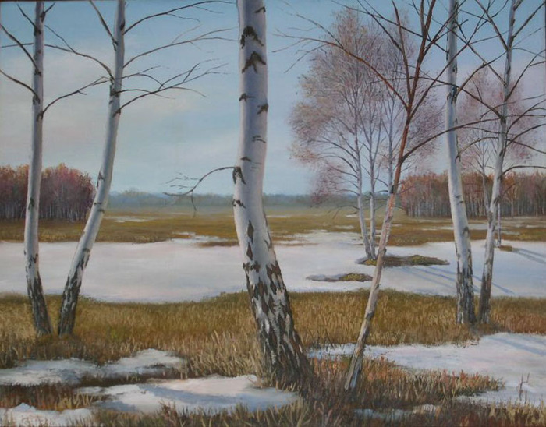

Народні весняні прикмети

Березень
- Ранній грім у березні – чекай повернення морозів.
- Якщо в березні вода не тече – у квітні трава не росте.
- Ранній приліт жайворонків та граків – на теплу весну.
- Побачив шпака – знай: весна на порозі.
- Хмари пливуть високо – буде гарна погода.
- Сонце перед заходом червоне – на вітер.

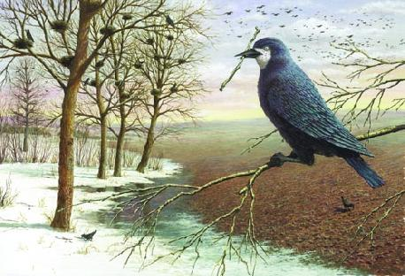

Звіт групи «Народознавці»
Ми мали дізнатися про традиції проведення весняних народних свят у березні місяці. Працювали в бібліотеці, розпитували дідусів та бабусь про народні весняні свята, шукали інформацію в Інтернеті. Тепер ми хочемо познайомити вас із весняними народними святами українців у березні.
Народний календар
14 березня – Явдоха
- Якщо на Явдоху тепло – весна рання.
- Яка Явдоха – така й весна.
- Господині на Явдохи висівали на розсаду капусту і були переконані, що вона не боятиметься морозу.
22 березня – Сорок святих
- У цей день в Україні господині пекли обрядове печиво – по 40 «соловейчиків», «голубочків» або «жайворонків» і роздавали його дітям, «щоб птиця водилася». Діти влаштовували ігри, співали заклички.
Вважають, що у цей день із вирію прилітають 40 жайворонків. Але до справжнього тепла далеко – чекай ще 40 морозів.
30 березня – Теплого Олексія
- Тепла сонячна погода цього дня провіщала гарний урожай на хліб, густі рої. Пасічники виставляли вулики. Тепло в цей день – до ранньої весни.
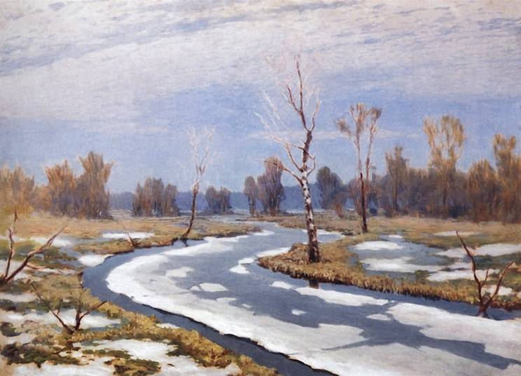

Звіт групи «Літератори»
Ми з`ясували, що багато українських поетів і письменників присвячували свої твори цій чудовій порі року – весні. Ніжна краса весняної України оспівана поетами, письменниками.
Ми познайомилися з прекрасними віршами Лесі Українки, Олени Пчілки, Миколи Сингаївського, Тараса Шевченка, Тамари Коломієць, Олександра Олеся, творами великого педагога Василя Сухомлинського.
Вивчили їх напам`ять, провели конкурс найкращого читця. Створили добірку «Весняних творів».

Білі котики. Наталя Забіла
На вербі, на пагіллі,
Білі-білі котики.
Доторкнуться лагідно
Лоскотливим дотиком,
Доторкнуться котики,
Білі, невеличкі,
До руки, до ротика,
До моєї щічки.
Відламаю гілочку,
Гілочку-вербичку,
Та поставлю в пляшечку,
В пляшечку, в водичку,
Щоб листочки-стрілочки
Стали розвиваться
На вербовій гілочці
У моїй кімнатці.

Березень. Валентина Бондаренко
У березні,
У березні
Верба цвіте на березі,
Осика від граків рясна,
Бо вже – весна,
Весна,
Весна!
І сонця тепле колесо
Зігріло ніжний пролісок,
І жебонять потічки,
Стікаючи до річки.

Березень. Надія Красоткіна
А вже весна, вже березень почався,
Дзвенять пташині радісні пісні.
І хоч квітками сад не заквітчався,
Та дні стоять погожі і ясні.
А вже весна. Хоч сніг летить, а тане,
Стає водою і струмком біжить.
А сонечко як із-за хмарки гляне,
То все навколо щедро заблищить.
А вже весна. І пахощі весняні
Звідкіль беруться і куди летять?
Та тільки серцю милі і жадані,
Тривожать душу, серце веселять.
А вже весна...

Весняні поезії. Катерина Перелісна
Веснянка
Виграва сопілонька
У ліску,
Красується зємленька
У вінку.
Вітерець пустуючи
Шамотить,
Молодеє листячко
Мерехтить.
А у полі житечка
Оксамит,
А над полем — сонечко
І блакить.
І мов легкі човники
На морях,
Плинуть білі хмароньки
В небесах.
І на річці хвилечка
Мов жива,
А у лісі сопілонька
Виграва.

Пролісок
Я — пролісок синенький,
І перший на весні
Сказати вам раденький:
«Кінець! Кінець зимі!»
З-під снігу мій листочок
До сонця простягну
І ніжний мій дзвіночок
Вітатиме весну.

Дві квіточки
Дві квіточки розквітли
У нашому садку,
Свіженьку і привітні,
У мокрому сніжку.

То пролісок синенький
І білий первоцвіт
Шепочуть веселенько:
"Весняний вам привіт!"
Весна
Що з весною настає?
— Сніг у полі розтає.
А чому то так буває?
— Сонце його пригріває.
Що ж синіє на землі?
— Ніжні проліски малі.
А що пнеться з-під листа?
— То травичка вироста.
А над полем що бринить?
— Любий жайворон дзвенить.

Верба
Тане сніг, течуть струмки,
Ожива травичка,
І до сонця гілочки
Простяга вербичка.
І м'якенькі, як пушок,
Ніжні, як шовкові,
Ясно дивляться з гілок
Котики вербові.

Звіт групи «Творці»
Ми переглянули чимало робіт видатних художників і зрозуміли, що образотворче мистецтво тісно пов`язане з поезією. Картини надихають людину на створення чудових віршів, піднімають настрій, розвивають почуття прекрасного.
Адже саме навесні природа пробуджується від сну. Промінці сонця зігрівають усе живе на землі. Тому ми створили колективний весняний пейзаж, спробували скласти збірку власних віршів про весну. Ми впевнені, що наша робота зігріває душу, звеселяє, робить нас кращими та добрішими.
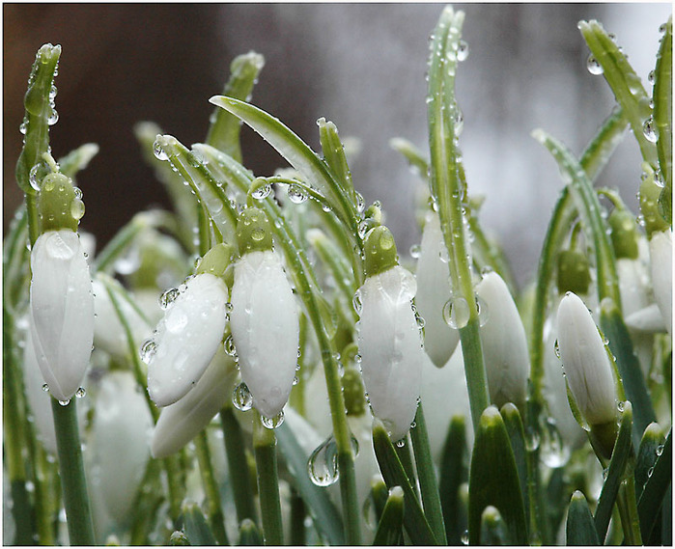
“...перший росяний підсніжник
раптом блиснув з-під листка”

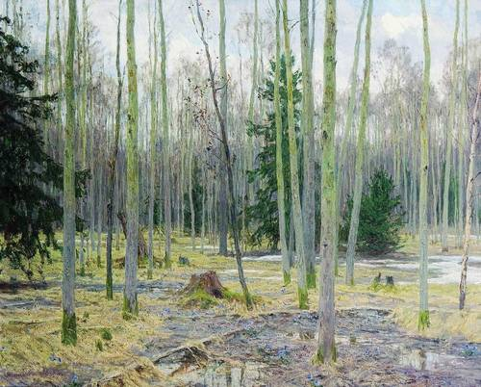

“Проліски” Грицай Л.М.

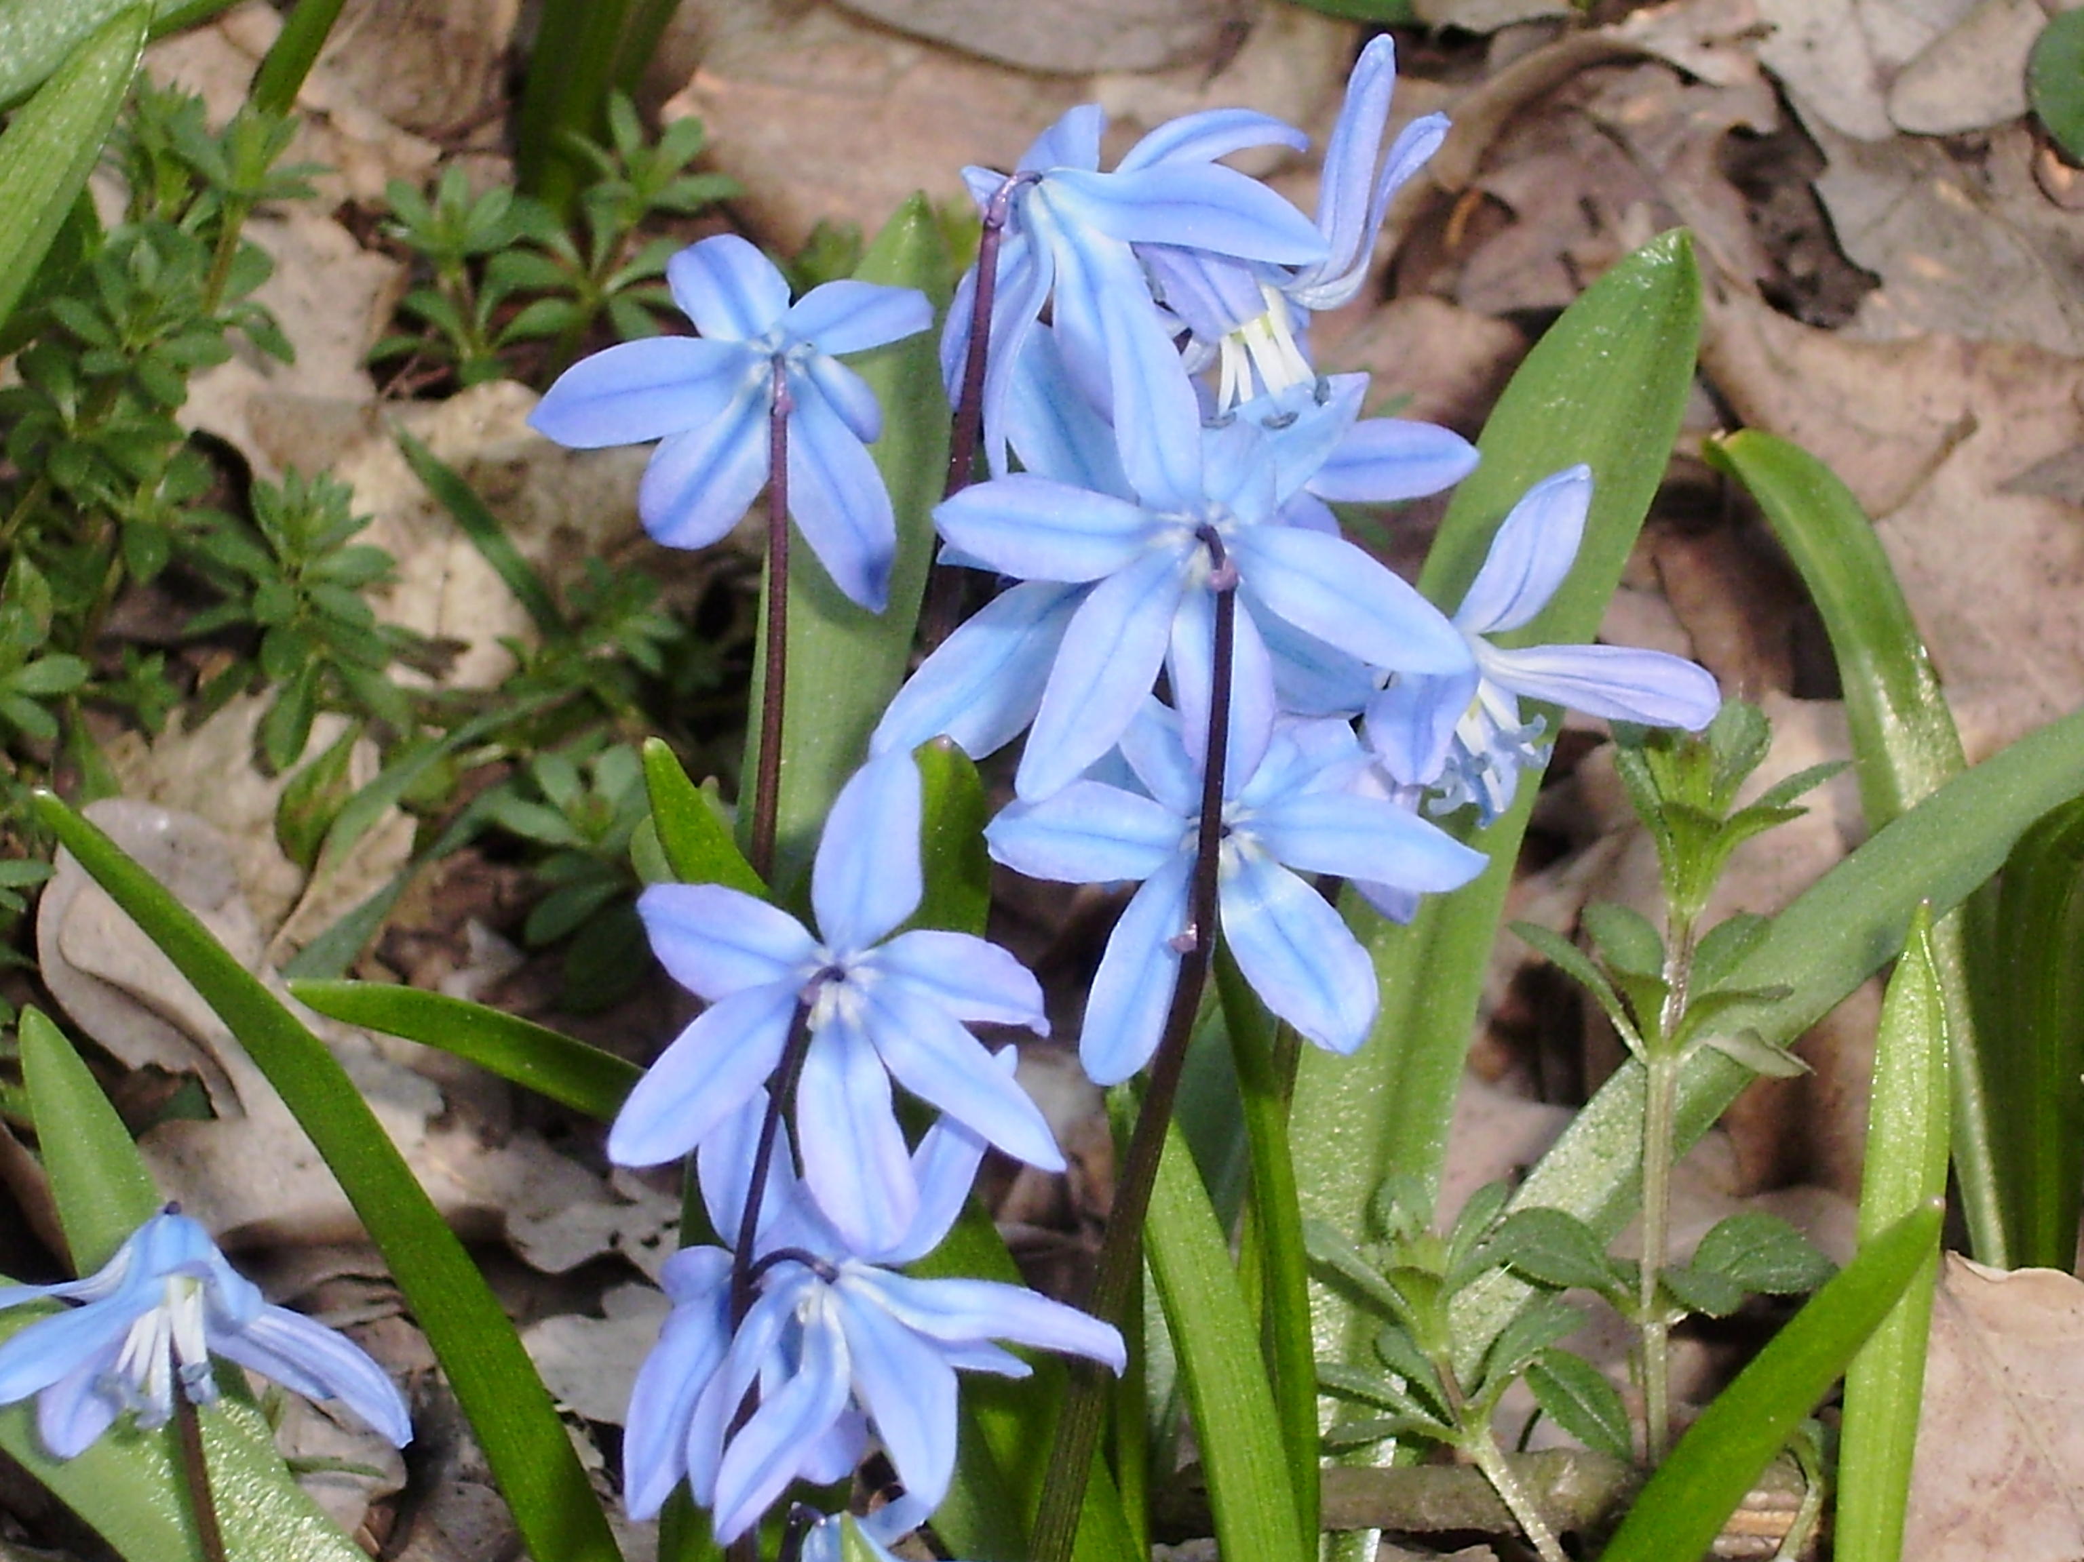
“Проліски — очі березня...”

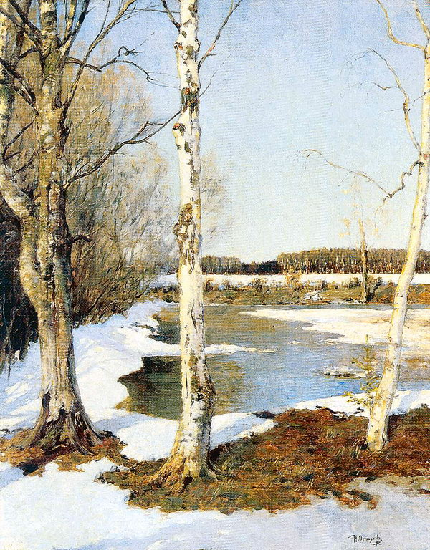
“Рання весна” Остроухов Н.

